Git
一．git的使用场景及其功能
Git就是一个类似于百度云盘的仓库，是一个存储在计算机上的虚拟仓库。
具有1.版本控制功能：比如备份，版本还原，git仓库会记录每一次修改，并且保留版本，每一次修改都是一个版本，都会一一记录，保存
2.协同开发：例如多个人共同完成一个项目，不可能一个人一个人轮流来修改，效率太低。所以将主分支master存储在git仓库中，多人利用分支去进行研究开发，最后push推送到主线上。
3.责任追究：git会记录每个人的每次修改，因为一次修改就是一个版本，会存储版本号，修改人的信息也会记录。
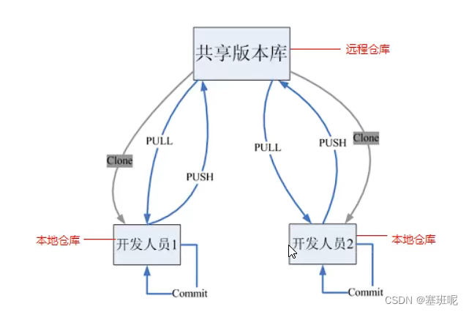
学习资料：https://blog.csdn.net/a18307096730/article/details/124586216?spm=1001.2014.3001.5502
补充：新旧版本控制工具
a、集中式版本控制工具
集中式版本控制工具，版本库是集中存放在中央服务器的，team里每个人work时从中央服务器下载代码，是必须联网才能工作，局域网或互联网。个人修改后然后提交到中央版本库。 举例：SVN和CVS
这种就是利用一个中央服务器去管理代码，管理多人协同开发，但当中央服务器磁盘损坏则数据丢失。
b、分布式版本控制工具
分布式版本控制系统没有“中央服务器”，每个人的电脑上都是一个完整的版本库，这样工作的时候，无需联网了，因为版本库就在你自己的电脑上。多人协作只需要各自的修改推送给对方，就能互相看到对方的修改了
而git的版本控制方式为每个人的电脑上都有一个版本控制仓库，在离线模式下，不影响其开发，修改代码，需要合并，上传，联网即可。没有中央服务器，只有远程仓库，即使有人的仓库丢失，远程仓库损坏，那随便找一个组员的仓库cope一下就可恢复。
二．Git常见指令以及安装
Bash窗口常见指令：
- ls/ll ：查看当前目录 ll是查看当前文件夹下的所有文件，包括隐藏文件，ls显示为隐藏文件。
- cat 文件名：查看文件内容
- touch 文件名：创建文件
- vi 文件名：vi编辑器（使用vi编辑器是为了方便展示效果，可以记事本、editPlus、notPad++等其它编辑器）编辑完按ESC并输入：wq保存退出。
安装：直接官网安装。
双击下载的安装文件来安装Git。安装完成后在电脑桌面（也可以是其他目录）点击右键，如果能够看到如下两个菜单则说明Git安装成功。
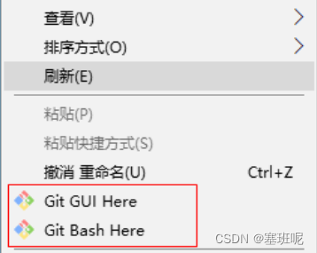
Git GUI：Git提供的图形界面工具
Git Bash：Git提供的命令行工具，命令窗口，指令在这输。
当安装Git后首先要做的事情是设置用户名称和email地址。这是非常重要的，因为每次Git提交都会使用该用户信息
Git版本控制要记录哪个人什么时候做了什么事情，Git就是通过邮箱去辨识是哪个人的

git环境配置
1.打开Git Bash
2.设置用户信息
git config --global user.name “itcast” 这里的name和邮箱随便设置就行，假的也行。
git config --global user.email “hello@itcast.cn”
3.查看配置信息
git config --global user.name
git config --global user.email
4.配置别名
有些常用的指令参数非常多，每次都要输入好多参数，我们可以使用别名，简化操作。
1.打开用户目录，创建 .bashrc 文件
部分windows系统不允许用户创建点号开头的文件，可以打开gitBash,执行 touch ~/.bashrc
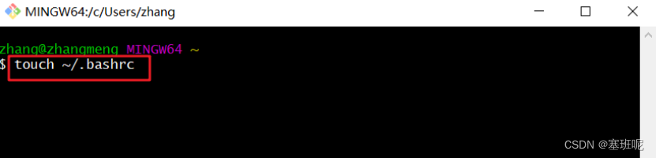
在.bashrc文件里输入
#用于输出git提交日志
alias git-log='git log --pretty=oneline --all --graph --abbrev-commit'
#用于输出当前目录所有文件及基本信息
alias ll='ls -al'

获取本地仓库
要使用Git对我们的代码进行版本控制，首先需要获得本地仓库
1）在电脑的任意位置创建一个空目录（例如test）作为我们的本地Git仓库
2）进入这个目录中，点击右键打开Git bash窗口
3）执行命令git init
4）如果创建成功后可在文件夹下看到隐藏的.git目录。
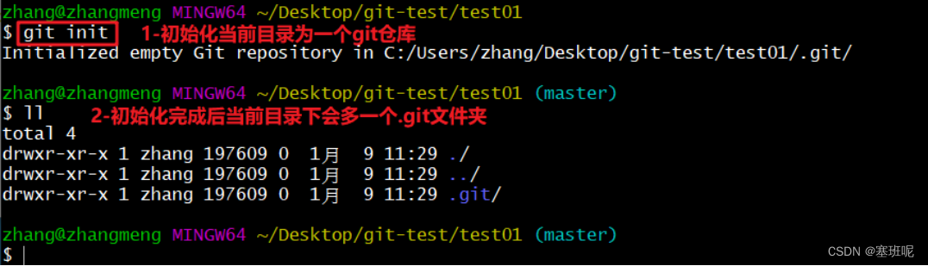

Git基础操作指令
Git管理的工作目录下对于文件的修改，都会更新其状态，生成新版本，这个新版本不会直接存入仓库，它有三个阶段，需要用指令去逐级跨越，修改完的文件在工作区，后到暂存区，然后到仓库区，生成新版本。
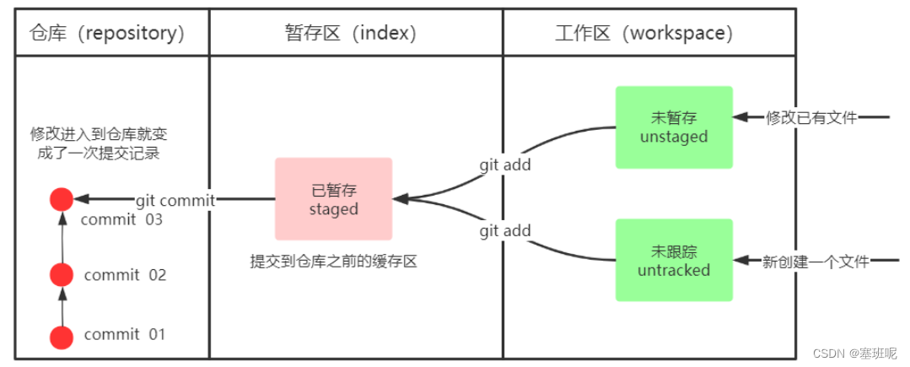
工作区，就是平时存放项目代码的地方，用指令备份上传到仓库。
1.工作区添加到暂存区
Git add 文件名：将此文件提交入暂存区，git add .将所有文件添加入暂存区。
补充：可以创建 .gitignore文件，放在里面的全部都不会进去暂存区。和以点开头的任何其他内容，有些文件无需纳入Git 的管理，也不希望它们总出现在未跟踪文件列表
创建一个名为 .gitignore 的文件（文件名称固定），列出要忽略的文件模式
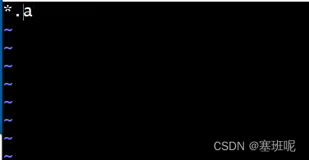
例如这样，后缀名为.a的文件就全部都不会受add影响进入暂存区。或者可以直接输入对应的文件名。
2.暂存区添加入仓库
Git commit -m”注释信息”：将暂存区的所有文件添加入仓库，这一批文件的注释信息只能是一样的，即工作时将同一批功能代码一起添加一起注释。
直接git commit就是直接添加，不注释。
3.查看修改状态
Git status：可以看git工作目录下文件的修改情况。
未进入暂存区
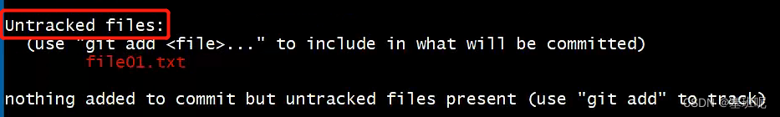
未进仓库
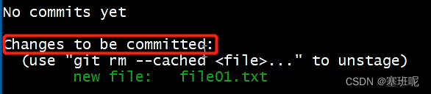
进入仓库
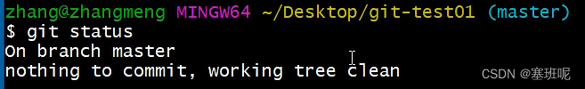
4查看提交日志
Git log[option]：最简单的就是git log 显示所有信息，非常杂乱无章。Option表示后面可以添加东西优化一下。
all 显示所有分支
pretty=oneline 将提交信息显示为一行
abbrev-commit 使得输出的commitId更简短
graph 以图的形式显示
git log --pretty=oneline --all --abbrev-commit --graph :这就是简化后的查询，在前面用别名简化了输入，git-log='git log --pretty=oneline --all --graph --abbrev-commit'
5.版本回退
Git reset --hard commitID：输入对应版本的commitID就可以回退到这个id对应的版本。
CommitID可以有git-log查看，可以往前回退也可以往后回退。
怎么回到已经删除的版本呢？
用git reflog可以查看之前的操作日志，可以找到之前的commitID

git分支的使用及常见命令
使用分支意味着你可以把你的工作从开发主线上分离开来进行重大的Bug修改、开发新的功能，以免影响开发主线。master是我们的主线
每个人开发的那一部分就是一个分支，使得每个人的开发互不影响，在每个人都开发完后就将所有的代码汇总到一起，此时就要执行分支的合并操作，完成多人协同操作。
Herd指向的就是当前分支，master就是本地计算机主线分支。
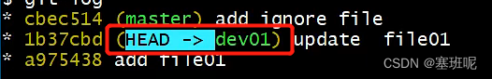
1.查看分支
Git branch
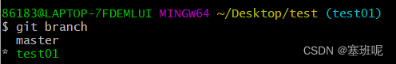
2.创建分支
Git branch 分支名
创建的新分支会建立在当前分支的版本之上，所以新建的分支会有当前分支的内容，也就是分支有着之前的所有功能
3.切换分支
Git checkout 分支名：切换到已存在的分支。
git checkout -b 分支名：一般用这个，如果分支不存在则先创建再切换到这个分支。
4.合并分支
Git merge 分支名：将此分支合并到当前分支上。注意：分支上的内容必须先提交,才能切换分支。
Master是我们的主分支，我们一般将分支合并到主线上面去。
步骤：切换到master分支，然后执行合并命令，执行完后，分支上的资源、文件就会被合并到主线上面去
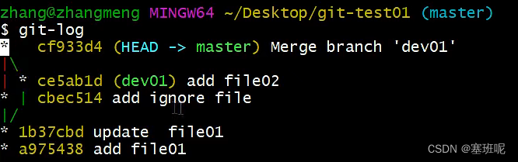
5.删除分支
Git branch -d 分支名：常规操作用这个删除分支，需要检查操作是否合规。
Git branch -D 分支名：强硬删除，不需任何检查。

一般用到-D的情况只有分支比master还要多修改而且要删除这个分支的情况下，用-d会提醒是否操作失误，用-D就可以强制删除。
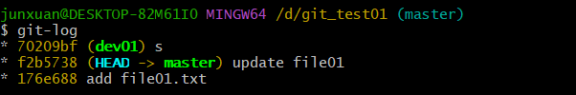
分支冲突解决
当我们合并分支后，两个或者多个分支对同一个文件的同一个地方进行修改的时候，此时git就不知道要取哪个分支修改的值，git就会把问题丢给我们，让我们去选择一个，直接修改去掉不要的结果即可。
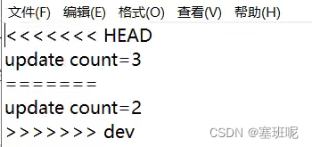
第一个count值表示的是当前分支修改的值，HEAD指向当前分支。
第二个count值是在dev分支修改的值
当两个分支上对文件的修改可能会存在冲突，例如同时修改了同一个文件的同一行，这时就需要手动解决冲突，解决冲突步骤如下：
其实我们就是直接手动去删除文件中的一个分支，留下一个分支，这样就不会冲突了然后在提交仓库。
- 处理文件中冲突的地方
- 将解决完冲突的文件加入暂存区(add)
- 提交到仓库(commit)
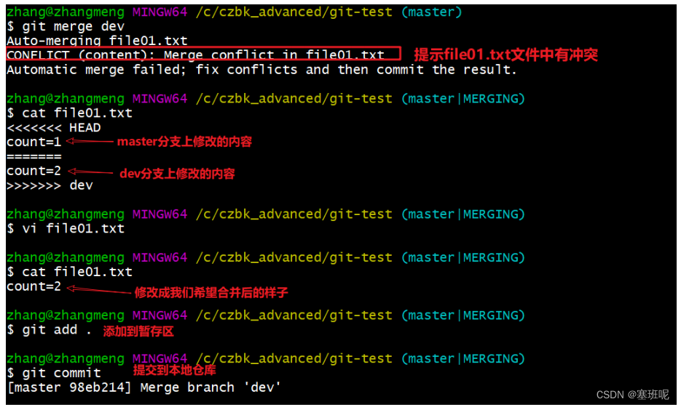
开发中分支使用的原则及流程
每个人都有自己的主线master，自己的其他分支都要合并在这个master上，在master上开发新功能，修改bug，不会影响到远程仓库的程序主代码，等修改完成，测试成功再push到远程仓库中。
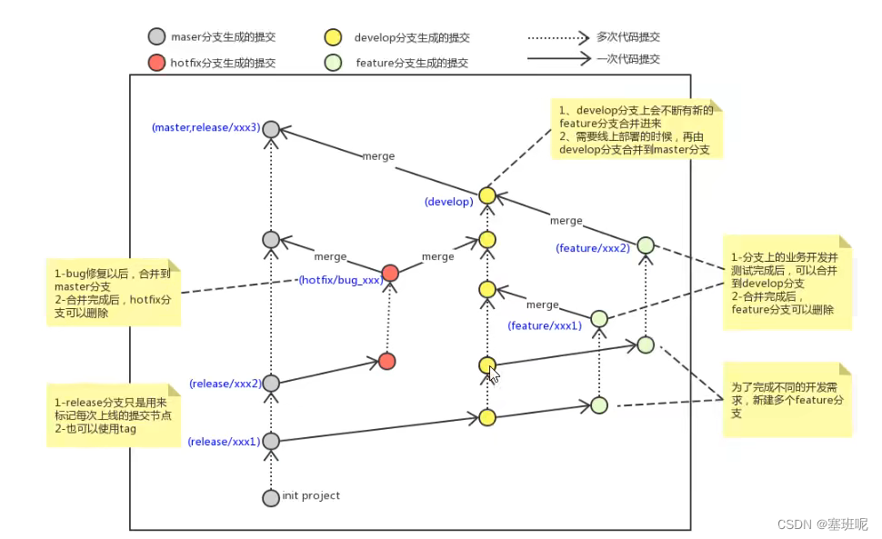
- master （生产） 分支
​ 线上分支，主分支，中小规模项目作为线上运行的应用对应的分支，一般都是稳定版本。在我们自己的主机上也是不能直接去修改master，开发新功能要多分一条分支develop作为开发分支。
- develop（开发）分支
​ 是从master创建的分支，一般作为开发部门的主要开发分支，继承master的旧功能，开发新功能，最后调试稳定在merge到master上成为稳定新版本。
我们要开发新功能，我们要可以在develop分支上在建一个分支，新功能一般叫做feature分支，开发完以后在合并到 develop分支上面去，而不是直接提交到master分支，最后项目做完了develop在合并到master分支上。
- feature/xxxx分支：分支名随意（用完可删）
​ 从develop创建的分支，develop有多个新功能开发时，需要多个分支独立测试运行，则创建feature分支，分支上的研发任务完成后合并到develop分支，用完后可删除。
- hotfix/xxxx分支：分支名随意
​ 从master派生的分支，hotfix分支一般作为线上bug修复使用，修复测试完成后需要合并到master、test、develop分支。
总结：
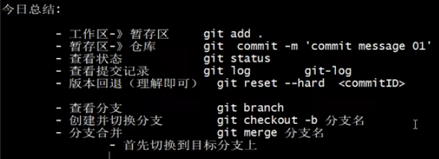

Git远程仓库
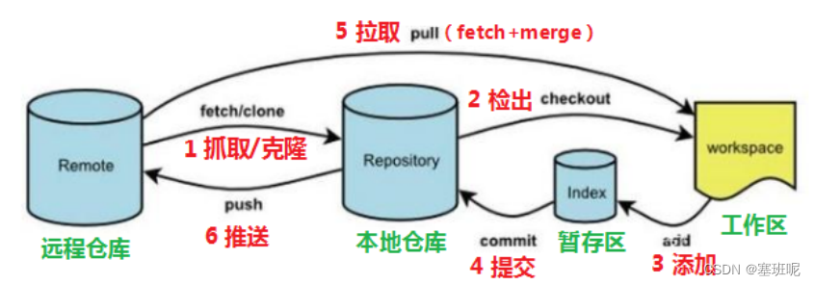
这个远程仓库和本地仓库一样都是版本控制库，不过是本地仓库存储在自己计算机中，远程仓库存储在网络中。
常用的托管服务[远程仓库]
1.gitHub（ 地址：https://github.com/ ）是一个面向开源及私有软件项目的托管平台，因为只支持 Git 作为唯一的版本库格式进行托管，故名gitHub。Github一般存储开源代码，免费公用。
2.码云（地址： https://gitee.com/ ）是国内的一个代码托管平台，与GitHub一样开源免费公用，由于服务器在国内，所以相比于 GitHub，码云速度会更快
3.GitLab （地址： https://about.gitlab.com/ ）是一个用于仓库管理系统的开源项目，使用Git作为代码管理工具，一般用于学校，企业等需要私密性的场所，企业里面我们一般使用GitLab,毕竟代码放在自己的机房里面才安全，gitLab要自己部署
注册码云并创建远程仓库
要想使用码云的相关服务，需要注册账号（地址： https://gitee.com/signup ）
创建仓库如下：
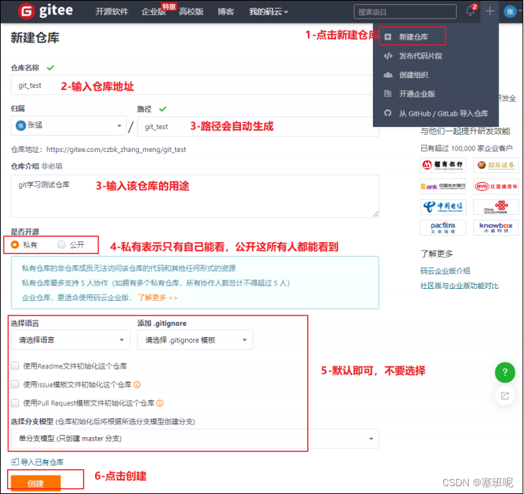

仓库创建完成后可以看到仓库地址，如下图所示:
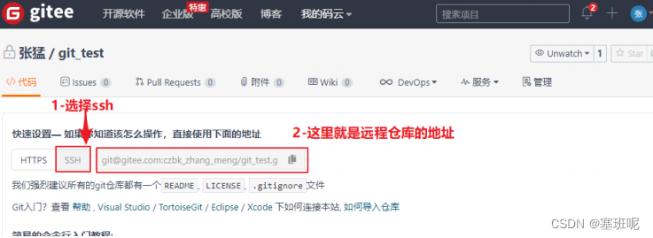
然后远程仓库建立后，并不是每个人都可以推送，拉取里面的代码的，必须要证明身份，一般有两种方法
1.设置公私密钥，通过输入特有的密钥去验证身份
2.输入对应的账号和密码，这种用的比较少太麻烦
配置SSH公钥
- 生成SSH公钥
  - ssh-keygen -t rsa
  - 不断回车
    - 如果公钥已经存在，则自动覆盖
- Gitee设置账户共公钥
  - 获取公钥
    - cat ~/.ssh/id_rsa.pub
实际上生成的密钥会保存在文件里，直接用cat查看就行，pub是public公用的意思。
使用生成ssh公钥的指令时，在桌面即可，它只是需要一个bash窗口来生成对应关系而已
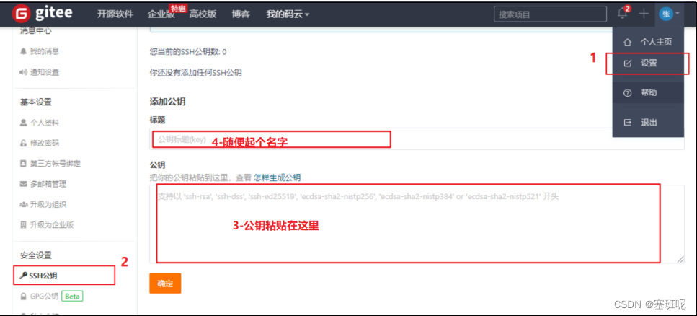
验证是否配置成功
ssh -T git@gitee.com
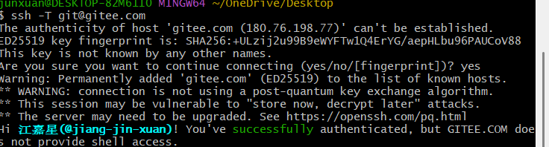

操作远程仓库
1.添加远程仓库
一般一个本地仓库只对应一个远程仓库，但是也有特殊的情况，所有需要命名一下，远程仓库默认名为origin
git remote add <远端名称> <仓库路径SSH>
- 远端名称，默认是origin，取决于远端服务器设置
- 仓库路径，从远端服务器获取此SSH
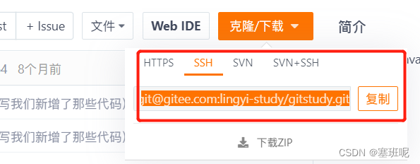
2.查看远程仓库
Git remote
查看这个本地仓库是否有远程仓库，有几个
3. 推送到远程仓库
git push [-f] [–set-upstream] [远端仓库名 [本地分支名][:远端分支名] ]
将本地仓库的内容推送到远程仓库，push推，pull拉
加上-f是指force，强制的意思，当我们推送的东西与远程仓库修改了同一个东西，就不会让你推送上去，用-f强制覆盖，一般企业是不让用的。
–set-upstream 推送到远端的同时并且建立起和远端分支的关联关系，如果远程仓库有master分支，我们本地也有master分支，那用这个就是表明这两个分支建立了关联。
以后的推送就不用每次都要指定远程仓库，还有本地分支名和远程分支名，直接git push即可。可以省略分支名和远端名。
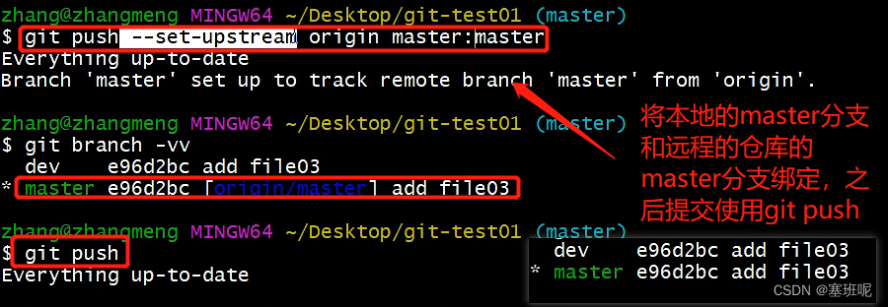
蓝色字体就是表示，本地master与远程仓库origin的master已经关联
补充一个：git branch -vv:用来查看本地仓库分支与远程仓库分支之间的关系。

从远程仓库克隆
如果已经有一个远端仓库，我们可以直接clone到本地。
git clone <仓库路径> [本地目录] 仓库路径就是选ssh那个就行。本地目录就是克隆后文件的文件名，可以省略，如果不屑的话克隆的文件名就和被克隆的远程仓库名字相同。
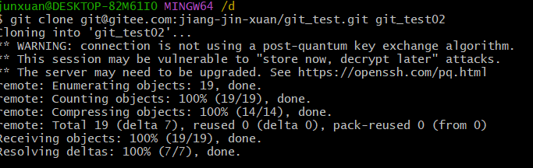
一般来说一个项目的仓库中存储的东西是很多的，所有克隆也只克隆一次，就是刚开始维护项目的时候克隆仓库到自己本地，后续他人新增修改的部分拉取过来就行，不可能每一次都从头克隆，因为旧的东西大家都是一样的。
补充一个点：
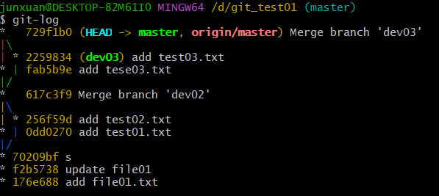
这里的HEAD指向master就表示本地仓库的当前分支为master且到了这一步，而红色字体origin/master表示远程仓库到了哪一步。
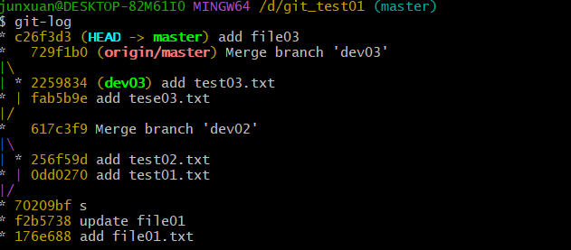
我在本地master多了一步还没推送到远端，所以可以看出远程仓库的进度已经跟不上本地

从远程仓库中抓取和拉取
抓取和拉取本质上都是把远程仓库新增的内容更新到本地仓库，但是区别在于
抓取指令就是将仓库里的更新都抓取到本地，不会进行合并，不合并本地仓库就是没有更新，此时还没有拿到远程仓库的内容，合并后才会拿到更新的内容
抓取：git fetch [remote name] [branch name]
如果没有不指定远端名称和分支名，则抓取所有分支。
拉取指令就是将远端仓库的修改拉到本地并自动进行合并，等同于fetch+merge
拉取：git pull [remote name] [branch name]
如果不指定远端名称和分支名，则抓取所有并更新当前分支
注意如果只进行拉取而不合并的话，其实本地仓库是没有更新内容的。
原本是：
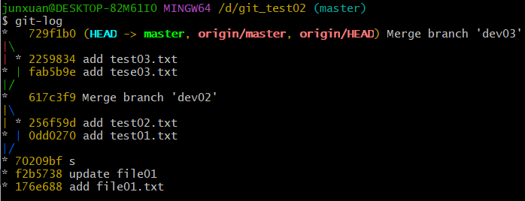
抓取而不合并则：
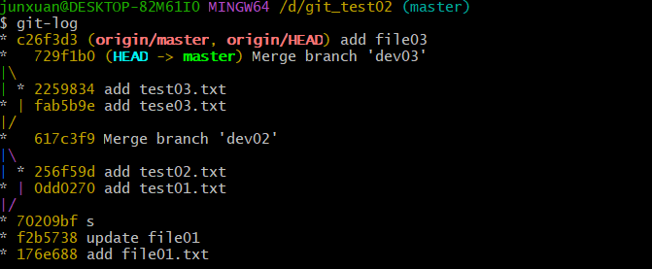
合并后：
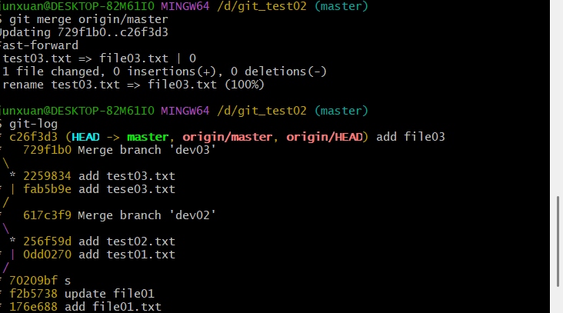
注意一点，远段分支也是分支，merge时加上origin，变成git merge origin/master
让本地仓库获取最新的更新。

解决合并冲突
在一段时间，A、B用户修改了同一个文件，且修改了同一行位置的代码，此时会发生合并冲突。A用户在本地修改代码后优先推送到远程仓库，此时B用户在本地修订代码，提交到本地仓库后，也需要推送到远程仓库，此时B用户晚于A用户，故需要先拉取远程仓库的提交，经过合并后才能推送到远端分支,如下图所示。
这里我解释一下，每个人的每次push都是要在远程仓库最新的情况下去推送的，不能说我用旧版本的前提去推送，所以当A比我先推送，那么我就不可以以旧版本的库去更新远程仓库，一定要先拉取pull，再推送，不然A的修改就失效了。
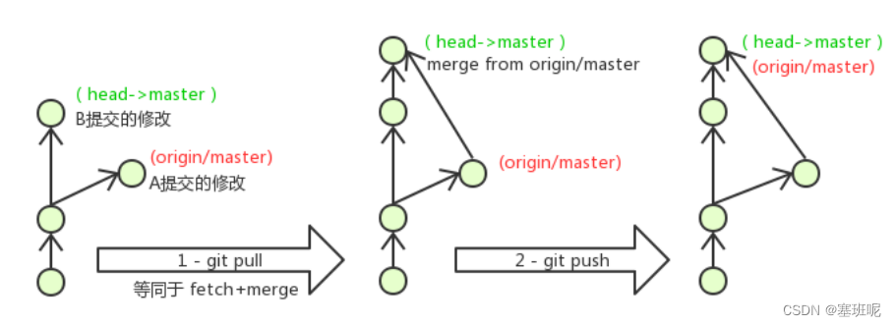
所以既然A已修改则必须先pull，如果此时拉取的东西和我的修改有冲突的话，就得我们去取舍。本质还是merge指令，取舍完还是要git add 和 git commit 把合并冲突保存到本地仓库，再push到远程仓库。

在idea中使用git
大致配置看文档，不懂的问豆包，别名设置须在终端设置，
git config --global alias.lg "log --pretty=oneline --all --graph --abbrev-commit"
这样就是一整个仓库都可以使用，与前面的不一样alias.[这里就是别名]使用需git 别名。

